Invitation til:

De Danske Politimesterskaber i landevejscykling og
2. afdeling af DPIF Jubilæums Cup
9. og 10. juni 2021 i Stjær

PI Aarhus byder alle cykelryttere velkommen til de Danske Politimesterskaber i landevejscykling, som samtidig er 2. afdeling i årets DPIF Jubilæums Cup. Stævnet, der afvikles i noget af Danmarks bedste og mest udfordrende cykelterræn med udgangspunkt i Stjær i Østjylland, er også et af flere iagttagelsesløb til de europæiske politimesterskaber i Schweiz i september 2021.

Der køres i følgende klasser i både linjeløbet og enkeltstarten:
- Damer, åben for alle og afvikles som mesterskab
- Klasse 4, alle som i 2021 fylder 60 år eller ældre
- Klasse 3, alle som i 2021 fylder 50 år og t.o.m. 59 år
- Klasse 2, alle som i 2021 fylder 40 år og t.o.m. 49 år
- Klasse 1, alle som i 2021 fylder 21 år og t.o.m. 39 år
- Mesterskabsklassen, er åben for alle og afvikles som mesterskab
- Motions- og begynderklasse for kvinder og mænd – kun linjeløb

Ryttere, der ønsker at komme i betragtning til landsholdet, skal stille til start i mesterskabs-klassen i både enkeltstart og linieløb. For damerne er det naturligvis dameklassen.

Enkeltstarten afvikles på en 24 km rundstrækning med start og mål på Vesterbro i Stjær. Ruten er både lettere kuperet og teknisk udfordrende. Den byder på 214 højdemeter, og der kan blive brug for den store og den lille klinge, da der både er stigninger, nedkørsler og rundkørsler. Især vil jeg fremhæve nedkørslen mod Høver, hvor hastigheden nemt kan ramme 70-80 km/t, ligesom de 4 rundkørsler i Harlev udfordrer svingteknikken. Rytterne anbefales at disponere med kræfterne, da man ca. 3 km før rammer en længere stigning med en gennemsnitsstigning på 6%.

Ruten vil være markeret med pile, ligesom der vil være bemandede vejvisningsposter.

Der vil være MC Marshals fra MC Task Force i Rigspolitiets Idrætsforening foran alle felterne.

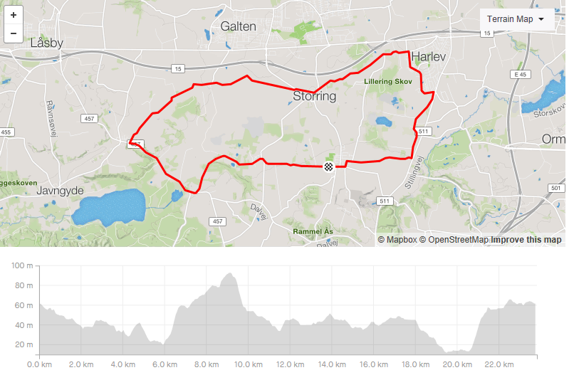
For at downloade ruten til cykelcomputeren - klik på nedenstående link eller kopier det ind i din browser:
http://www.strava.com/routes/22073606

Linieløbet afvikles på en 31 km kuperet rundstrækning med start og mål på Bøgebakken i Stjær. Ruten går gennem noget af det smukkeste, den østjyske natur byder på med både skovområder, søer og åbne strækninger. Hver omgang rammer ca. 340 højdemeter og byder på flere stigninger, hvor Jeksendalen med et max. på 13% og ”gårdspladsen” med et max. på 15% giver gode muligheder for lidt spredning i feltet. Efter ”gårdspladsen” kommer en (dog teknisk svær) nedkørsel, hvor man kan få lidt luft, inden Bakkeskovens mindre bakker skal forceres. Ruten rundes af på toppen af Bøgebakken, som er en længere lige stigning med ca. 5% i gennemsnit.

Ruten vil være markeret med pile, ligesom der vil være bemandede vejvisningsposter, og for at højne sikkerheden yderligere, vil der vil være uddannede MC Marshals fra MC Task Force i Rigspolitiets Idrætsforening foran alle felterne.

Mesterskabsklassen kører 4 omgange, i alt 124 km og øvrige klasser kører 3 omgange, i alt 93 km.
Motions- / begynderklassen for kvinder og mænd dog kun 2 omgange.
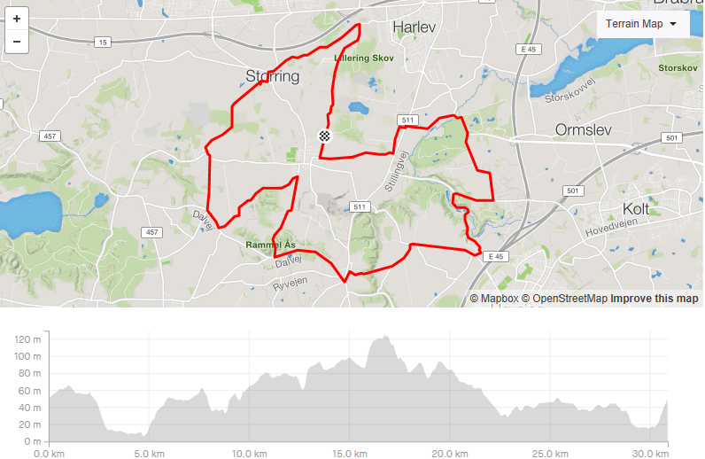

For at downloade ruten til cykelcomputeren - klik på nedenstående link eller kopier det ind i din browser:
http://www.strava.com/routes/22070554

Tidsplan:
- Enkeltstart onsdag den 9. juni 2021 afvikles med første start kl. 13.00 med Mesterskabsklassen som først startende og derefter klasse 1, 2, 3, 4 og Dame klassen.
- Linjeløbet torsdag den 10. juni 2021 afvikles med første start kl. 10.30, hvor Mesterskabsklassen starter og derefter klasse 1, 2, 3, 4 samt Dameklassen. Flere klasser kan slås sammen.

DPIF Jubilæums Cup:
I forbindelse med linjeløbet afvikles samtidig 2. afdeling af DPIF Jubilæums Cup, som er et samarbejde mellem Dansk Politiidrætsforbund og Dansk Militært Idrætsforbund.
Der vil være særskilt præmie overrækkelse for DPIF Jubilæumscuppen og for politimesterskaberne.

Ryttere fra DMI, der ønsker at deltage i enkeltstarten, kan deltage særskilt. Resultater herfra tæller ikke med i den samlede stilling. Der vil være særskilte præmier til deltagere fra DMI i enkeltstarten.

Stævnekontor og parkering:
Stjær Boldklub, Vesterbro, Stjær. Stævnekontoret er åbent for nummerudlevering, således:

- 09. juni fra kl. 1100
- 10. juni fra kl. 0900
Parkering begge dage på p-plads og græsareal ved stævnekontoret. Der må IKKE parkeres ved Stjærhallen.

Omklædning og bad:
Der er omklædning og bad i Stjærhallen – ca. 200 m fra stævnekontoret.

Indkvartering:
Ved egen foranstaltning.

Præmieoverrækkelse og bespisning.
Begge dage vil der efter løbene være præmieoverrækkelse i forbindelse med spisning i Stjærhallen.

Tilmelding og betaling til løb og spisning:
Prisen for deltagelse i cykelløb: 150 kr. pr. løb + evt. onlinegebyr.
Prisen for spisning den 9. juni: 150 kr.
Prisen for spisning den 10. juni: 150 kr.

Tilmelding til både løb og spisning via www.run2u.dk senest fredag den 4. juni 2021:

Kontakt til arrangør: Per Bennekov, mail pfb001@politi.dk

Forbehold:
Meget er usikkert på grund af COVID-19, hvorfor mesterskabernes afvikling kan ændres i forhold til invitationen. Det drejer bl.a. om omklædning, bad, spisning og priser på spisning. Der vil frem mod mesterskaberne blive arbejdet på en optimal løsning og ændringer eller tilføjelser vil blive meddelt pr. mail til alle aktive deltagere.
Skriv derfor mail til undertegnede på pfb001@politi.dk med info om, at du har tilmeldt dig. Så har jeg din mailadresse og kan sende info om evt. ændringer eller tilføjelser.

Vi følger myndighedernes anvisninger, og håber at kunne gennemføre stævnet på forsvarlig vis for både deltagere, officials og omkringboende.

Med sportslig hilsen

Per Bennekov,
Cykelafdelingen
PI Aarhus

